Indice
Introducción 2
Santa María Tonantzintla en el estado de Puebla 4
Objetivos 5
Justificación 6
Marco Teórico 9
Cómo calcularlo 9
Índices de Desarrollo Municipal General para 21 municipios mexicanos 12
Salud y su relación con el desarrollo humano 15
Educación y su relación con el desarrollo humano. 16
Desigualdades al interior de las entidades federativas 17
Metodología 19
Conclusiones 24
Anexo I: Sitio web y programa para calcular el IDH 26
Anexo II: Gráficas de los resultados de la encuesta. 27
Bibliografía 30

Introducción
Muchas veces se tiene la idea de que el desarrollo de una población es equiparable solo al crecimiento económico de la misma. Pero el desarrollo económico no necesariamente nos dice cual es la situación de la gente que es parte de una comunidad, es decir, que una población tenga un gran desarrollo económico no quiere decir que todos los habitantes tengan grandes ingresos. Por ejemplo, la mayoría de las grandes ciudades mexicanas, la ciudad de México, Monterrey, Guadalajara, Puebla y Toluca están rodeadas aun por comunidades que viven en condiciones muy inferiores a aquellos que viven hacia el centro de la ciudad. Entonces ¿El desarrollo económico es un indicador objetivo de como vive la sociedad? La realidad es que no, por eso es que desde 1990 El Programa de las Naciones Unidas para el Desarrollo (PNUD) ha promovido el concepto de desarrollo humano, que definimos como un proceso por el cual las personas tienen acceso a opciones mas amplias para vivir saludablemente y con una optima calidad de vida.
Desde 1990 el PNUD han publicado paralelamente un informe anual sobre el desarrollo de los países e informes nacionales de desarrollo humano mediante el empleo del Indice de Desarrollo Humano (IDH), indicador que refleja los avances de la sociedad estudiada en cuanto a educación, salud y acceso a recursos en vez de considerar solo cuestiones del tipo económicas como el Producto Interno Bruto (PIB) o el ingreso per capita, (aunque este ultimo si se toma en cuenta para el calculo del IDH, un alto ingreso per capita no es garantía de un alto IDH). Sin embargo la implementación de este modelo en regiones o localidades especificas no es común en México, y tampoco lo es a nivel internacional. La metodología usada para el análisis y obtención del mismo son accesibles a cualquiera y en realidad es simple de obtener.

Santa María Tonantzintla en el estado de Puebla
Santa María Tonantzintla es una comunidad ubicada a un par de minutos de la ciudad de Puebla en el municipio de San Andrés Cholula. La comunidad se encontró prácticamente aislado de la ciudad de Puebla durante muchos años por lo que conserva su aire provincial, con campos de cultivo y otros espacios dedicados a la ganadería. Es una region turística importante dentro de la región debido al templo de Santa María Tonantzintla, principal exponente del periodo barroco en Puebla, y a que ahí se encuentra ubicado del Instituto Nacional de Astrofísica Óptica y Electrónica (INAOE). Y es un importante productor de derivados lácteos, una de las principales fuentes de ingreso para la región. Por estas razones Tonantzintla parecería ser una región prospera pero ¿Es así?
Si bien Tonantzintla no se encuentra alejado de la ciudad de puebla mas que por unos minutos la realidad es que los servicios con que cuenta no son los mismos que en la ciudad de Puebla, al menos no a primera vista. Pero ¿cómo podemos ser objetivos en el análisis y comparación de Tonantzintla no solo con puebla si no otras comunidades y ciudades del estado, o el país? Con el Indice de Desarrollo Humano. Al estar disponibles una amplia gama de datos sobre el IDH y los valores para algunos municipios del país la comparación se hace posible.
De cualquier modo los datos mas específicos que uno encontrará del IDH en México son a nivel municipal. En esta investigación se pretende obtener el IDH para la comunidad de Tonantzintla y compararlo con algunos otros IDH's, esto con el propósito de dar una opinion objetiva sobre la situación de Santa María Tonantzintla.

Objetivos
Los objetivos principales de esta investigación son:
- >Calcular el Indice de Desarrollo Humano para Santa María Tonantzintla.
- >Desarrollo de software que permita calcular de manera automática el IDH a partir de datos determinados.
- >Desarrollo de un sitio web que permita dar acceso simple, atractivo y publico a la metodología detrás de del calculo del IDH.
- >Dar una opinion objetiva sobre el desarrollo que tiene la comunidad de Santa María Tonantzintla
Como Objetivo secundario pretendemos comparar el IDH de Tonantzintla con el de otras comunidades o municipios del país.

Justificación
La marginación al rededor de las ciudades es impresionante en algunos casos. Muchas veces es difícil de creer que apenas uno se aleja del centro de la ciudad y se puede encontrar con que los servicios básicos no existen o son escasos, como el agua potable o la electricidad; nos encontramos también con que la educación no es de fácil acceso para muchas de estas personas debido a que el transporte publico es escaso a pesar de estar a solo unos kilómetros del centro de la ciudad; finalmente es común que las personas que viven en las proximidades de la ciudad no participen de las actividades financieras que se llevan a cabo en la ciudad y ya sea por esto o por 'tradición' se dedican a otras actividades mas propias de regiones rulares.
Entonces, en general, la calidad de vida desciende mientras uno se aleja de la parte mas céntrica de la ciudad. Es por eso que el calcular el IDH para comunidades y micro-regiones es importante; porque a pesar de que se encuentran en la zona metropolitana de las ciudades sus condiciones son muy distintas y para procurar su progreso requieren de programas especiales e inversión en actividades particulares.
Para ilustrar todo lo anterior se ha elegido a la comunidad de Santa María Tonantzintla debido a que cumple las condiciones anteriores:
- Se encuentra en la zona metropolitana de la ciudad de Puebla.
- El transporte publico hasta esta comunidad no es amplio, sin embargo no es inexistente.
- Las actividades económicas realizadas en Santa María Tonantzintla son muy diferentes a aquellas realizadas en el centro de la ciudad de Puebla.

Marco Teórico

Cómo calcularlo
El índice de desarrollo humano (IDH) mide el logro medio de un país en cuanto a los factores fundamentales del desarrollo humano: una vida larga y saludable, la educación y un nivel decente de vida. Pondera estos tres factores, los compara con medias internacionales y los suma para obtener un indice objetivo y comparable con el del resto de las mediciones mundiales.
El Indice de Desarrollo Humano se puede desglosar en tres sub-indices que en general se calculan de la forma
donde valor mínimo y valor máximo son valor establecidos por el Programa de las Naciones Unidas para el Desarrollo y son valor específicos para cada sub-indice. A continuación especifican estos datos.
- Indice de esperanza de vida: para el caso de la esperanza de vida el “valor real” es el valor de la esperanza de vida para el país en cuestión, para el caso de México de 75.7 años. El valor máximo es de 85 años y el mínimo de 25.
- Indice de educación: el indice de educación es el único que se subdivide en dos componentes:
  - Indice de alfabetización adulta: el nombre es completamente explicito. Y el “valor real”es cuantas personas de cada 100 saben leer y escribir. Para este indice el valor mínimo es cero, porque el menor número de personas que pueden haber sin saber leer o escribir y el máximo es de 100 ya que 100 de cada 100 personas es el máximo de personas que saben leer y escribir.
  - Indice bruto de matriculación: al igual que el indice de alfabetización el valor real es cuantas de cada 100 personas se matricularon de la universidad. El valor mínimo una vez mas es cero y el máximo es 100
Después de obtener el indice bruto de matriculación y el indice de alfabetización adulta se suman en un promedio ponderado de la siguiente forma
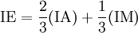
donde IA es el indice de alfabetización e IM es el indice de matriculación
- Indice del Producto Interno Bruto: el indice del producto interno bruto tiene una forma particular para calcularse, de la siguiente forma:

todos los datos son para el ingreso per capita anual en dolares. Como se puede observar el mínimo esta considerado como 100 dolares y un máximo de 40,000.
Después de obtener todos los sub-indices procedemos a calcular el IDH de la siguiente forma:
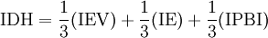
Este indice siempre varia entre cero y uno. Donde en uno se alcanzan las condiciones ideales de vida y en cero se encuentra la marginación absoluta.

El estado de Puebla ocupa el lugar 29 en esta tabla mientras que el Distrito Federal, Nuevo Leon y Coahuila ocupan los primeros lugares respectivamente y por ultimo los estados de Guerrero, Oaxaca, Chiapas son los últimos en la tabla.

Índices de Desarrollo Municipal General para 21 municipios mexicanos
La formulación del índice es una media simple de las variables consideradas calculadas de acuerdo con las consideraciones que presentamos en las secciones previas y normalizadas para acotarlas en un rango de 0-1.
Dado que la normalización se hizo calculando distancias respecto al municipio con el valor más alto en cada indicador, los municipios mejor ubicados respecto a la muestra serán aquellos que presenten valores menores del índice. En términos generales podemos considerar que hay mayor coincidencia con los resultados obtenidos con el IDMg (indice de desarrollo municipal), con el Indice de Marginación (IM) que con el de Desarrollo Humano Municipal (IDH). Es decir, que la adición de las variables ambientales e institucionales acercan los resultados a los determinantes de exclusión que maneja CONAPO en su definición de marginación. Este resultado es satisfactorio a partir del marco a partir del cual propusimos trabaja de desarrollo endógeno y de desarrollo humano.
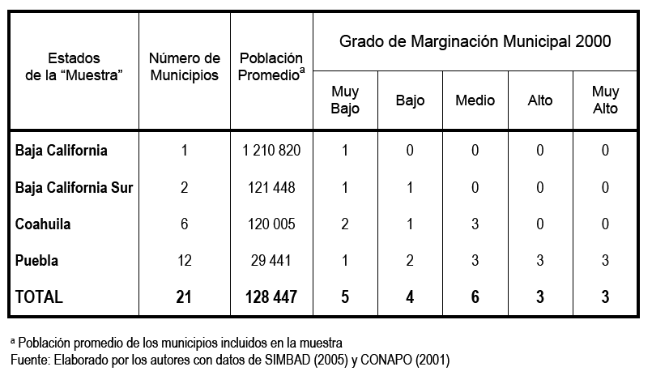
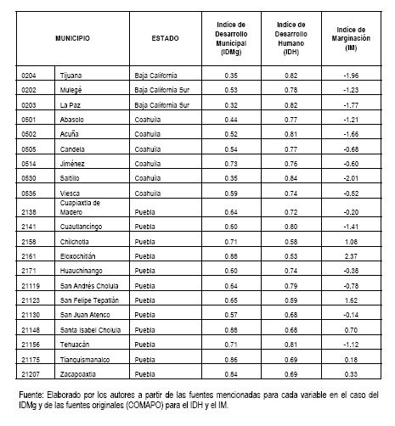
La mayor divergencia respecto al IDH podría explicarse por el refuerzo en el caso del IDMg de variables que subrayan la desigualdad social (las variables de educación y salud son más exigentes y la ambiental retoma un aspecto de condiciones de vida) y por tanto recogen parte de la polarización que no recogen en general los índices de desarrollo humano. Profundizaremos en este punto cuando en la siguiente etapa del proyecto se trabaje algún indicador de desigualdad como complemento de lo que hemos planteado hasta ahora.

Salud y su relación con el desarrollo humano
La salud tiene un importante papel en el crecimiento urbano pues, muchos estudios especializados demuestran que los indicadores de salud de una sociedad están vinculados con mayores tasas de crecimiento. Por lo que la inversión en salud temprana es una forma de romper círculos viciosos inter-generacionales de pobreza. En el estado de puebla la esperanza de vida total (hombres y mujeres) se incremento de 73.64 (2004) a 80.81 (2005), lo anterior refleja una ganancia de 7.17 años de vida durante un periodo de 1 año para toda la población. La diferencia entre la esperanza de vida de hombres 70.77 en el 2004 y mujeres de 76.61. es relativamente mayor Puebla que en otros estados de la República. A nivel nacional la tasa bruta de mortalidad bajo de 5.1 a 4.5 muertes por mil habitantes entre 1990 y 2001. Para el municipio de San Andrés Cholula son 291 defunciones para el año 2005 de los cuales menores de un año son 30.
A pesar de los esfuerzos realizados para hacer accesibles a la comunidad de Santa María Tonantzintla los servicios de salud, en particular en atención primaria se observa que aun es necesario reforzar las estrategias de prevención y atención en dicha zona.

Educación y su relación con el desarrollo humano.
La educación promueve el desarrollo humano para dos vías: proporciona al individuo los elementos para actual con autonomía y aumenta las oportunidades a su alcance para ejercerla. La libertad de las personas requiere la formación de valores propios, pero también requiere de la información y el aprendizaje de habilidades que permitan desplegar la destreza que se valora.
Desde el punto de vista de la demanda, el factor demográfico afecta de manera importante la cobertura de servicios de educación al incremento de la demanda por el servicio educativo en distintos niveles ante cambios en la pirámide poblacional.
Entre los niveles mas altos en educación encontramos representadas a 5 entidades del país que son: Oaxaca, D.F., Sonora, Estado de México y Tlaxcala. La representación de estados dentro los últimos lugares según el índice de educación es muy similar a la que se observa en el IDH, en el cual dos municipios de Oaxaca, Chiapas con dos municipios, al igual que Veracruz y Guerrero con uno.
La tasa de alfabetización de adultos en Puebla es 87.20% para el 2004 y la tasa de matriculación es del 66.70%

Desigualdades al interior de las entidades federativas
Otro fenómeno de interés tiene que ver con el hecho de que es posible encontrar entidades federativas que cuentan con municipios ubicados en los diez primeros lugares en desarrollo humano o alguna de sus dimensiones y que también cuentan con municipios ubicados en los diez últimos lugares. Dos entidades federativas son las que cuentan con esta característica.
La primera es Chihuahua, que así como tiene un municipio entre los primeros diez en índice de ingreso, tiene también dos municipios entre los últimos diez lugares en índice de salud. El segundo y mucho más acentuado caso de este tipo es Oaxaca, el cual, por un lado, cuenta con un municipio entre los primeros diez en IDH, dos entre los primeros diez en índice de salud, y tres entre los primeros diez en índice de educación; y por el otro, este mismo estado aporta cuatro municipios a los últimos diez en IDH, tres a los últimos diez en índice de salud, cinco a los últimos diez en índice de educación y seis a los últimos diez en índice de ingreso.
Los patrones de distribución de los niveles de IDH pueden comenzar a apreciarse en la gráfica 2 , la cual presenta una primera aproximación a la magnitud de las desigualdades internas al identificar valores medios y extremos del IDH por entidad federativa. Esta idea es elaborada mediante el uso de indicadores de desigualdad en las siguientes secciones.
- 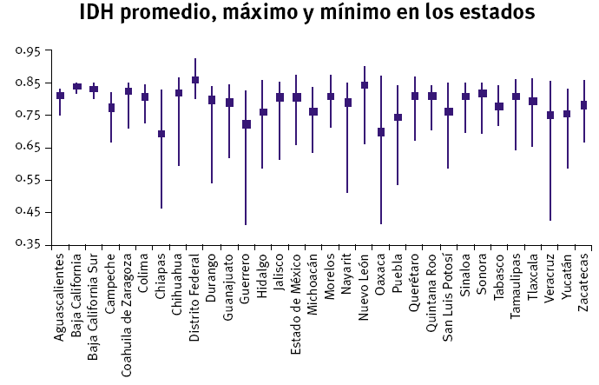

Metodología
Para calcular el IDH de Santa María Tonantzintla se desarrollo un modelo de muestreo que tiene como primera consideración la población aproximada de Santa María Tonantzintla, que es de 5000 mil personas. El dato del INEGI no fue útil para el calculo de este dato ya que para la comunidad de Tonantzintla daba una población de no mas de 300 personas, dato obviamente equivocado.
Se procedió a aplicar una encuesta a 60 personas para lo cual primero se dividió en cuatro cuadrantes.
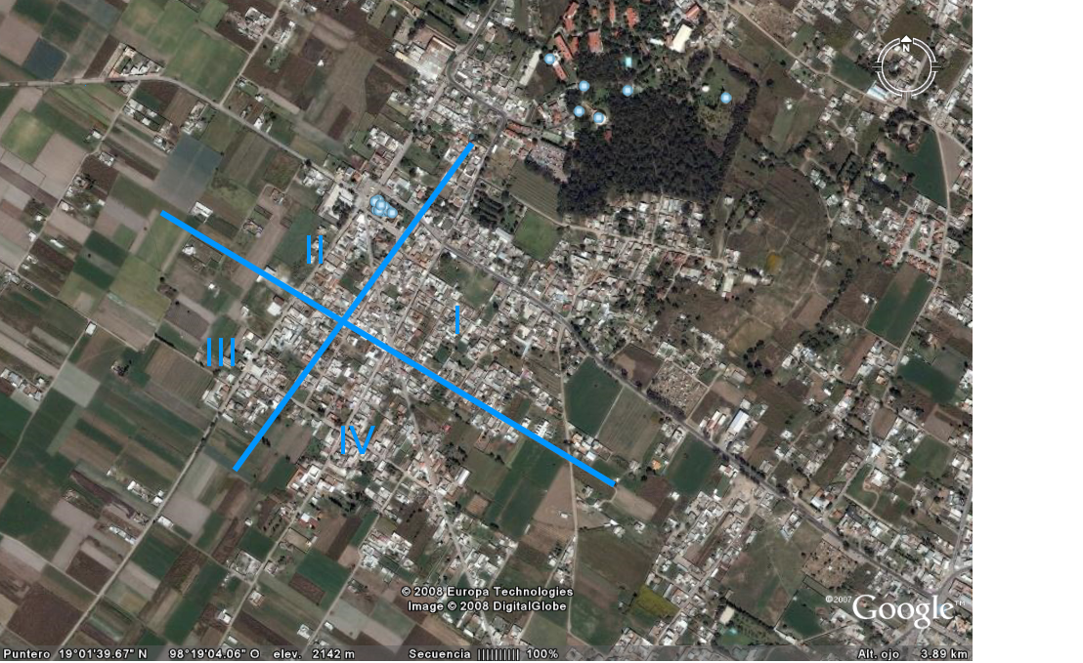
Tomando solo el cuadro principal la población es de aproximadamente 3000 luego se aproxima la población para cada uno de los cuadrantes. A partir de un conteo básico concluimos que en el cuadrante I la población es de 700. 850 para el cuadrante II. 800 para el III, y 650 para el IV.
Luego se dio un “peso” a cada cuadrante para saber a cuantas personas se debía encuestar en cada cuadrante.
Cuadrante I:
Cuadrante II:
Cuadrante III:
Cuadrante IV:
A partir de estos se aplicaron las encuestas que arrojaron los siguientes datos:

Aplicando la formula del IDH:

El IDH para Santa María Tonantzintla es de .570433. Es esto ¿bueno o malo? A partir de datos bibliográficos encontramos que el IDH para el estado de Puebla es de 0.76; para el país es de 0.829 y para Cholula de 0.79. De modo que el IDH para Tonantzintla es mucho menor que aque al de la ciudad de Puebla pese a estar solo a un par de Kilómetros de la ciudad de Puebla.

Conclusiones
El hecho de que una población se encuentre en el area metropolitana de una ciudad no implica que esta sea una población muy desarrollada o que la infraestructura y servicios sean los mismos que en la ciudad. El verdadero problema es que dentro de las grandes ciudades del país los costos se están elevando dramáticamente, para la gente es cada vez mas difícil de pagar una vida en la ciudad y se ve forzada a migrar hacia la zona que rodea a la ciudad donde no tienen acceso a lo que podrían tener derecho en el centro de la ciudad. Otra conclusión directa es que aquella gente que empezará a trabajar en la ciudad en los próximos años si no puede pagar pagar los servicios a los que debería tener acceso tendrá que moverse a la zona aledaña a la ciudad sacrificando su calidad de vida por mantener su trabajo en la ciudad.
Finalmente: se cumplieron los objetivos: logramos calcular el IDH para Santa María Tonantzintla; desarrollamos el software necesario para calcular el IDH para cualquier comunidad disponible en http://idhtonan.onecoolhost.com ; y se hizo la comparación con diversas comunidades en el país.

Anexo I: Sitio web y programa para calcular el IDH
Como apoyo visual y para facilitar el acceso a la información se desarrollo un sitio web en el que se encuentran la mayoría de las fuentes de datos digitales que se emplearon para la investigación de la información utilizada y para la redacción de este documento. Paralelamente se desarrollo un programa para calcular el IDH automáticamente a partir de unos cuantos datos previamente conocidos. Disponible también en sitio web. Para ambos se utilizó el lenguaje de programación para paginas web PHP (Hipertext Pre-Processor ). El sitio es accesible desde http://idhtonan.onecoolhost.com/ y estará disponible por tiempo indefinido.

Anexo II: Gráficas de los resultados de la encuesta.
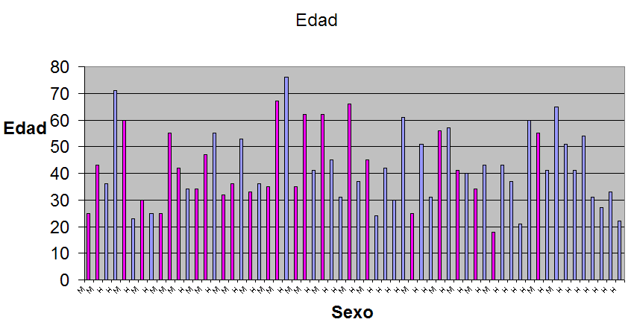

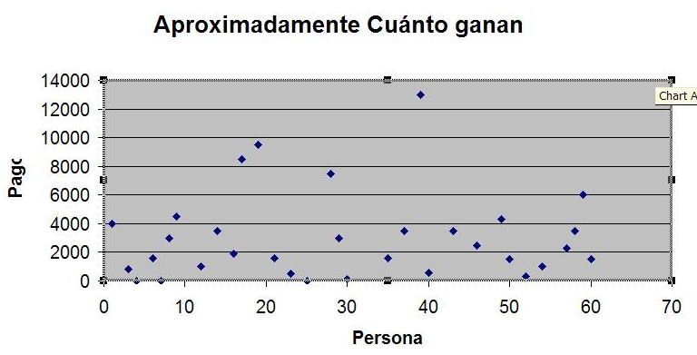

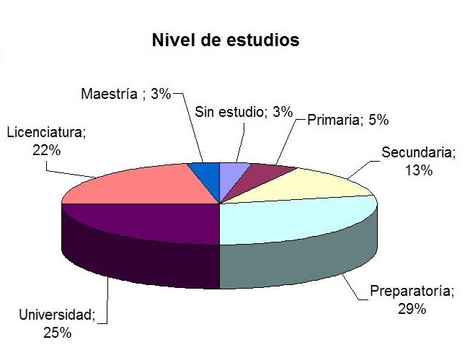

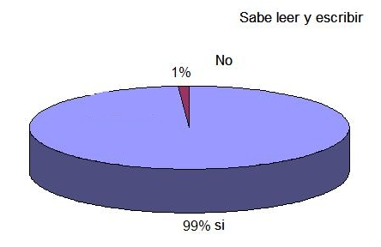

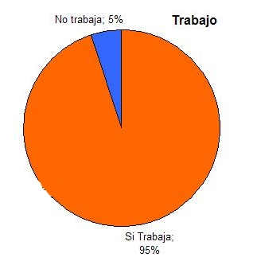

Bibliografía
- Anuario estadístico Puebla Tomo 2 Edición 2000(2000) México: Instituto Nacional De Estadística, Geografía e Informática
- Demography: The Study Of Human Population(1985) New York: St. Martins Press; David Yaukey.
- Sta. María Tonanzintla (1989) Puebla: Universidad de las Américas Puebla. Arq. Ignacio Cabral Pérez
- Población y Poblamiento(1985) Barcelona: Ediciones Península. Pierre
- La Práctica de la Demografía(1966) México: Fondo de cultura económica. R. Pressat
- Demographic Analysis(1972) Chicago: Atherton, in. Roland Pressat.
- Investigación Demográfica en México(1977) México: Consejo Nacional de Ciencia Y Tecnología. Varios Autores

